ПАМЯТКА
по предоставлению в электронном виде государственной услуги
«ПЕРЕДАЧА ЖИЛЫХ ПОМЕЩЕНИЙ, НАХОДЯЩИХСЯ В ГОСУДАРСТВЕННОЙ СОБСТВЕННОСТИ ВОРОНЕЖСКОЙ ОБЛАСТИ, НЕ ЗАКРЕПЛЕННЫХ НА ПРАВЕ ХОЗЯЙСТВЕННОГО ВЕДЕНИЯ ИЛИ ОПЕРАТИВНОГО УПРАВЛЕНИЯ ЗА ОБЛАСТНЫМИ ГОСУДАРСТВЕННЫМИ УНИТАРНЫМИ ПРЕДПРИЯТИЯМИ, ГОСУДАРСТВЕННЫМИ УЧРЕЖДЕНИЯМИ, В СОБСТВЕННОСТЬ ГРАЖДАН В ПОРЯДКЕ ПРИВАТИЗАЦИИ»

- Войдите на сайт «Портал Воронежской области» https://www.govvrn.ru/
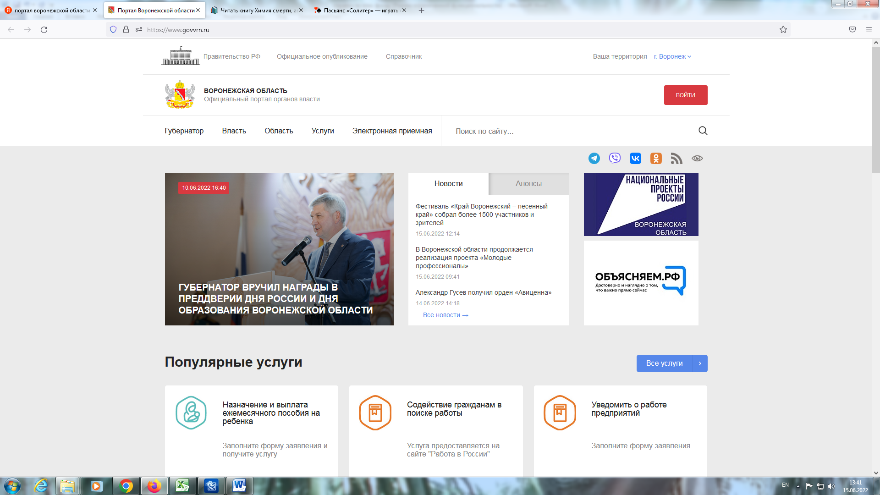
- Выберите раздел «Услуги»
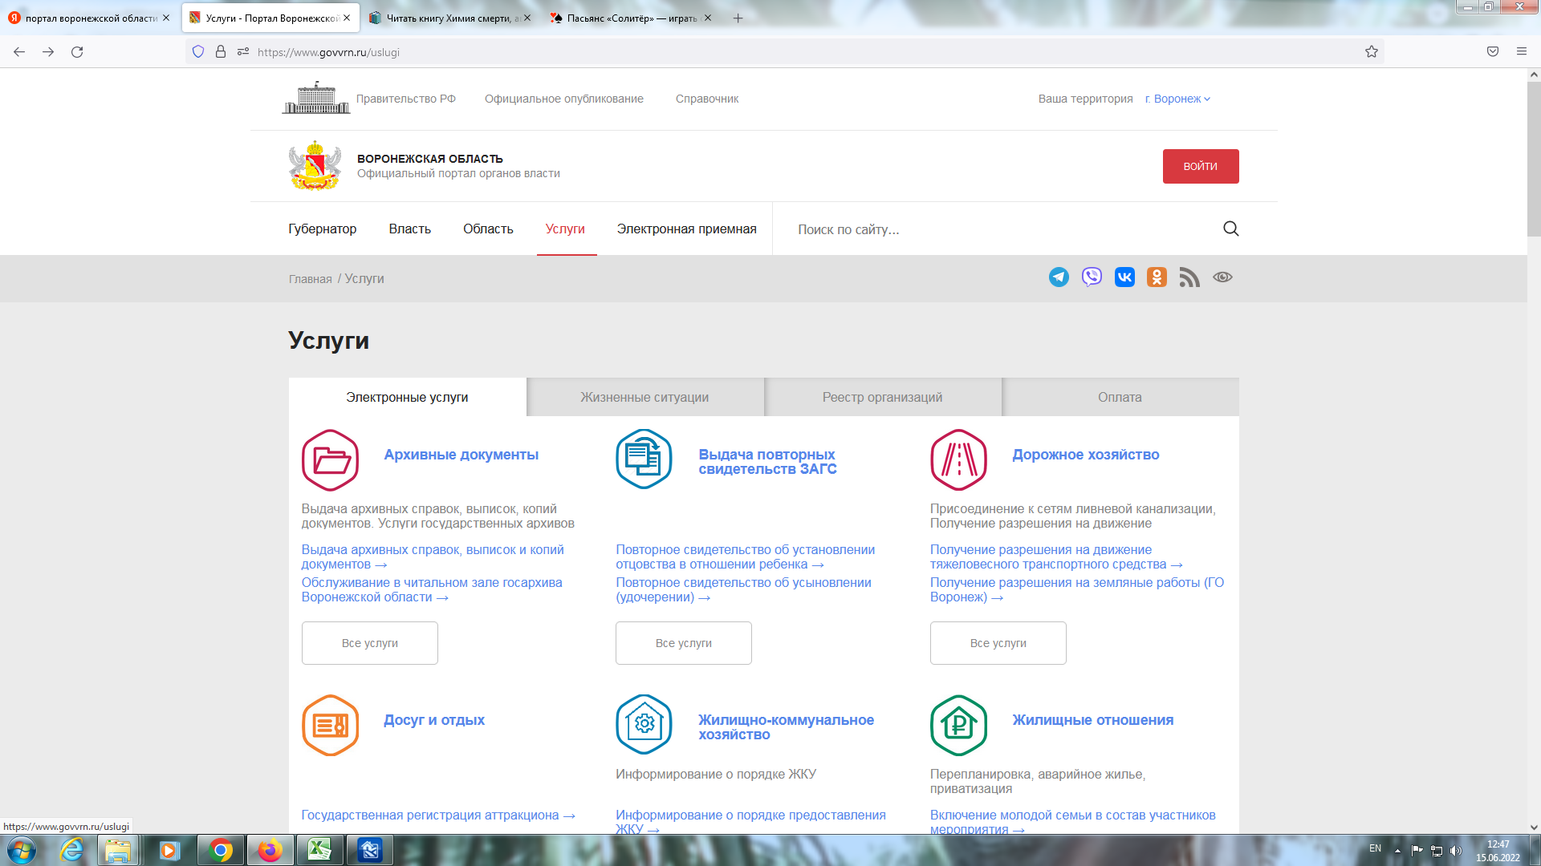
- В разделе «Услуги» выберите категорию «Недвижимость»

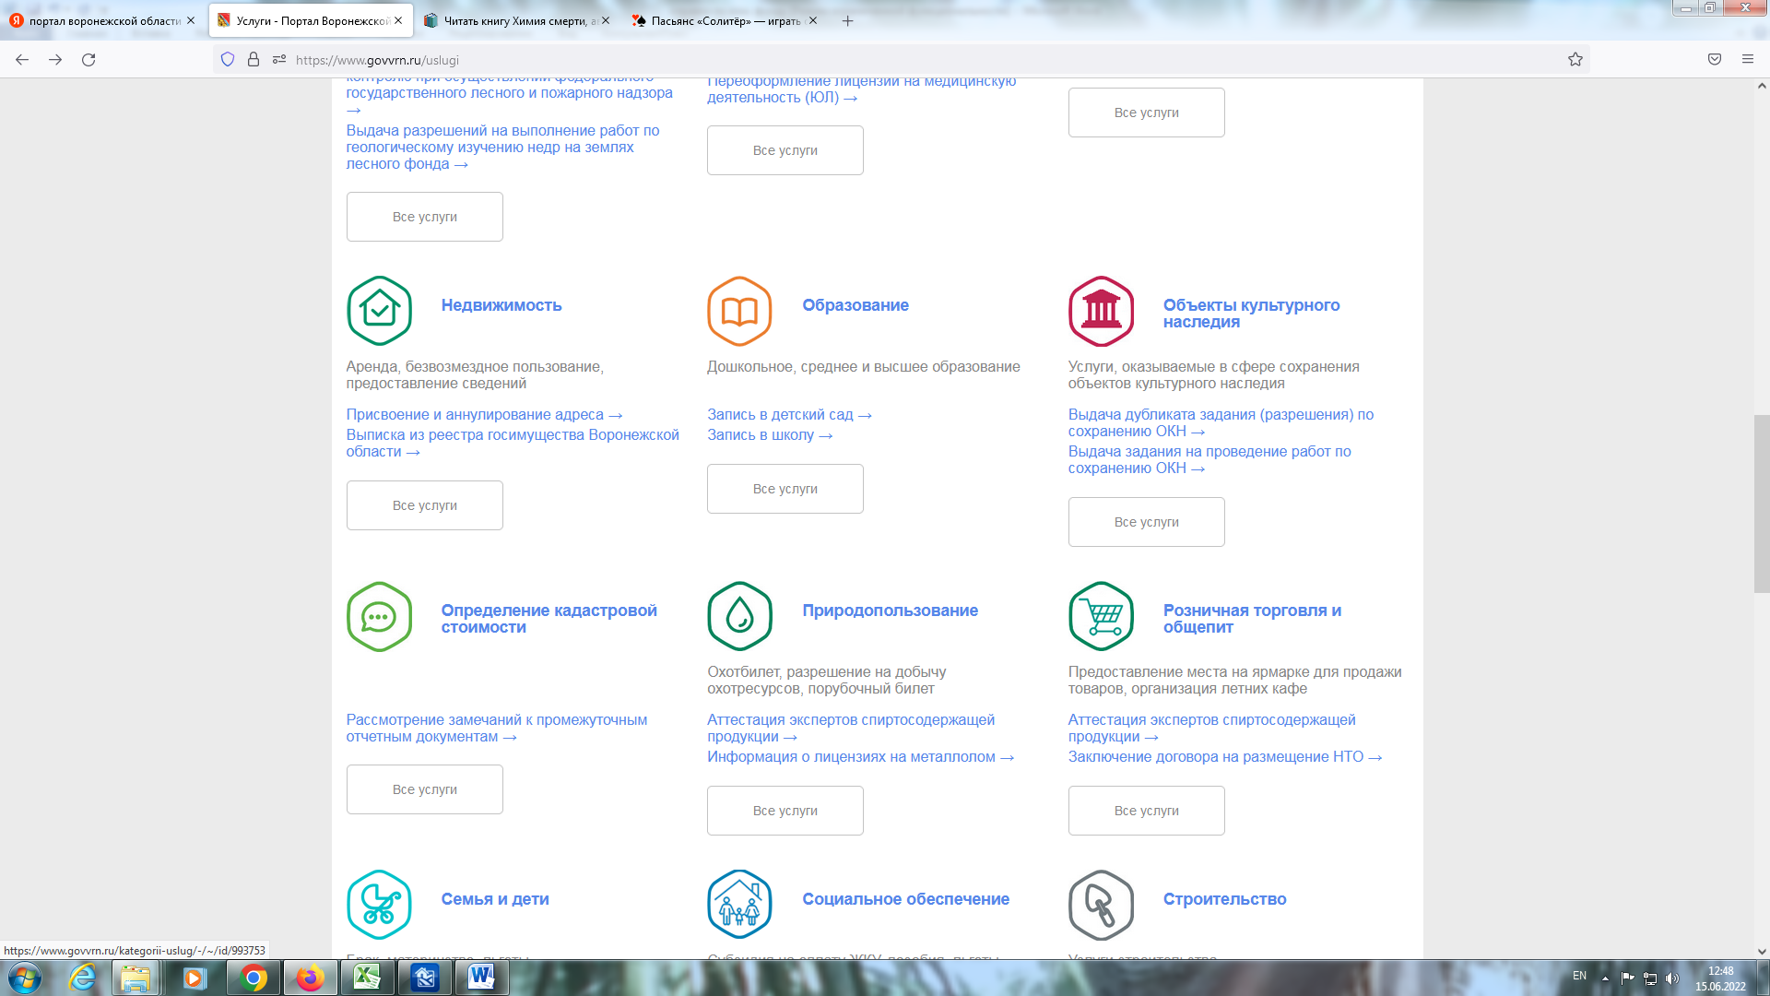

- В открывшейся категории «Недвижимость» выберите услугу
«Приватизация жилых помещений,
не закрепленных за государственными учреждениями»

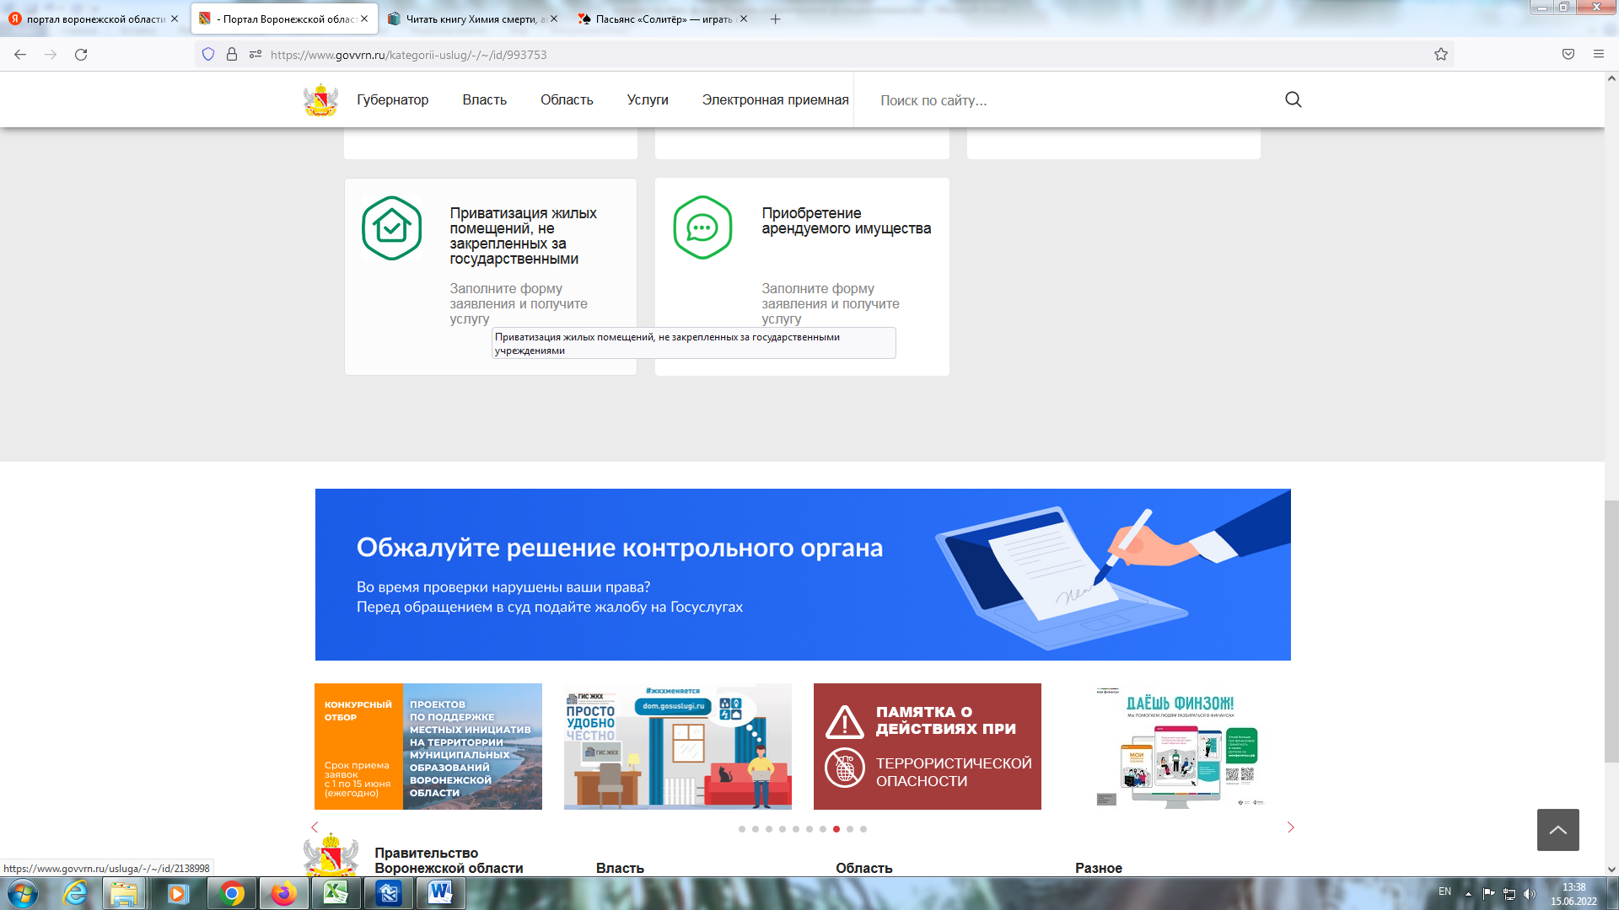

- Авторизуйтесь на портале для получения услуги. Введите логин и пароль от личного кабинета на портале «Госуслуги».

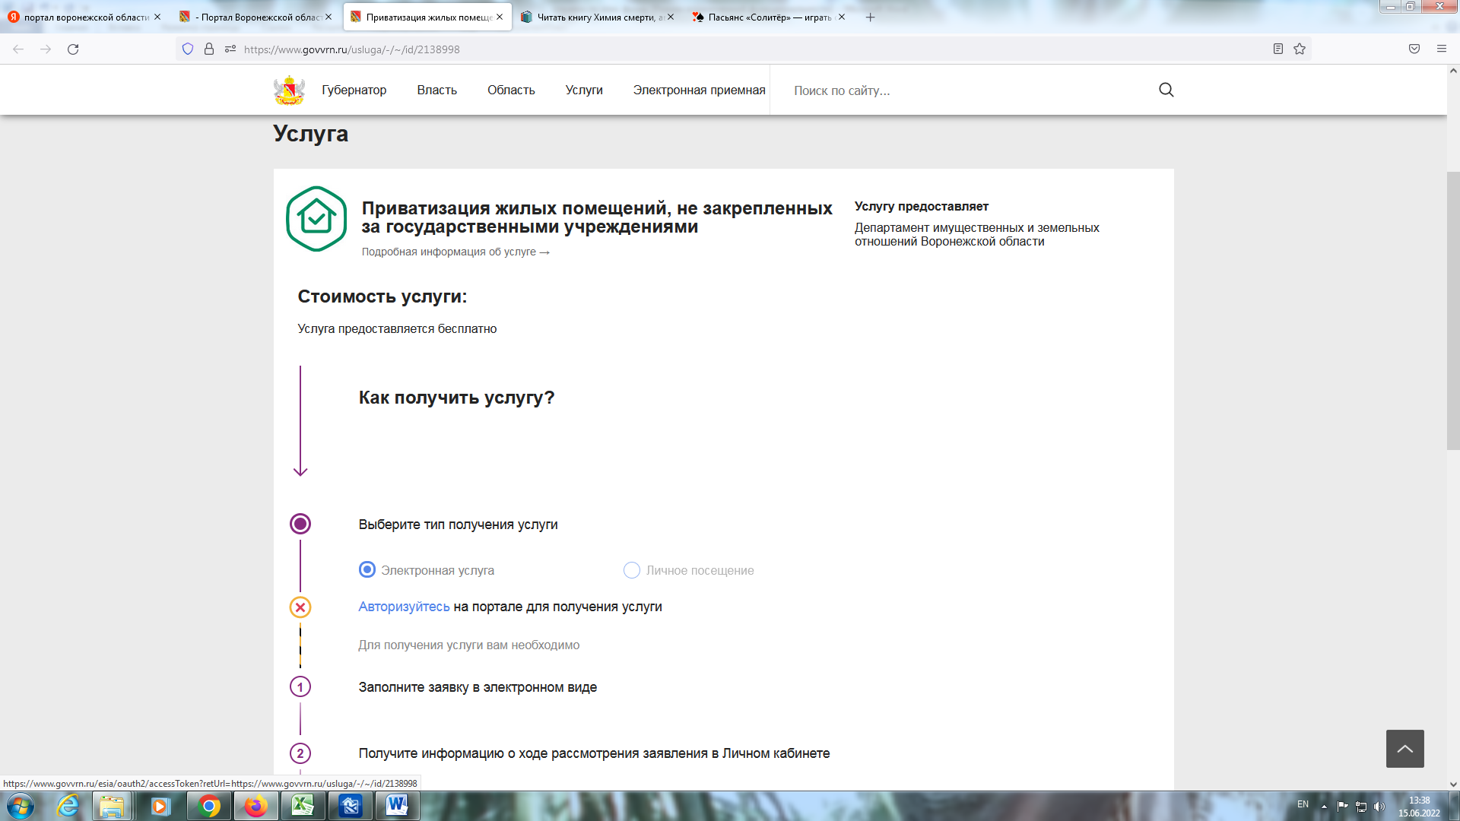

- Нажмите кнопку «Получить услугу»

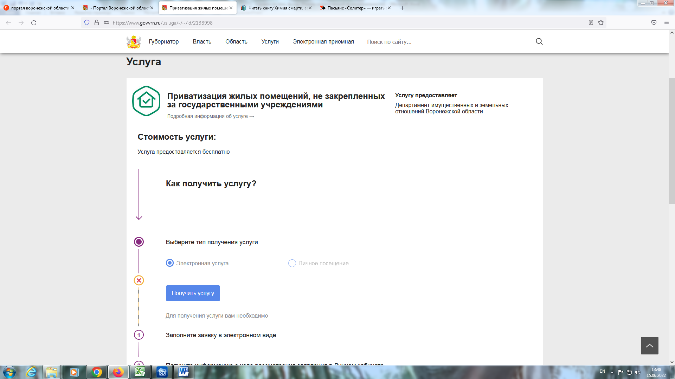

- Заполните форму для получения услуги (необходимо заполнить все поля, обозначенные знаком (*)

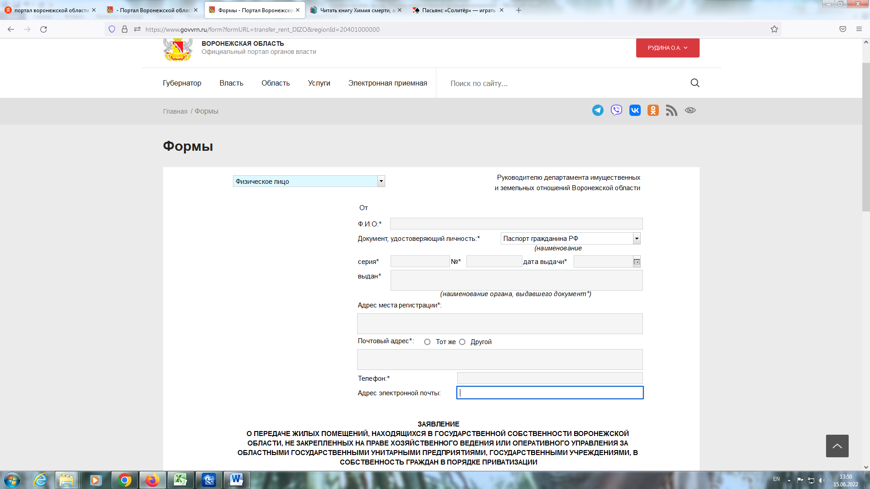

- Прикрепите фото или скан необходимых документов

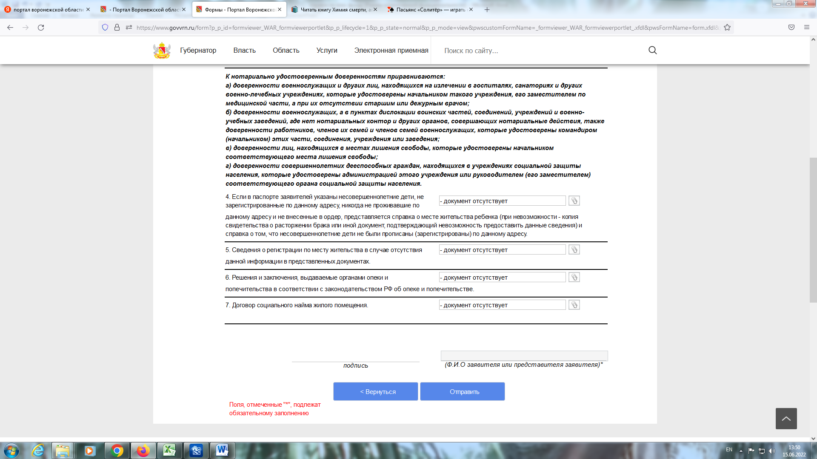

- Заполните поле ФИО заявителя и нажмите кнопку «Отправить»

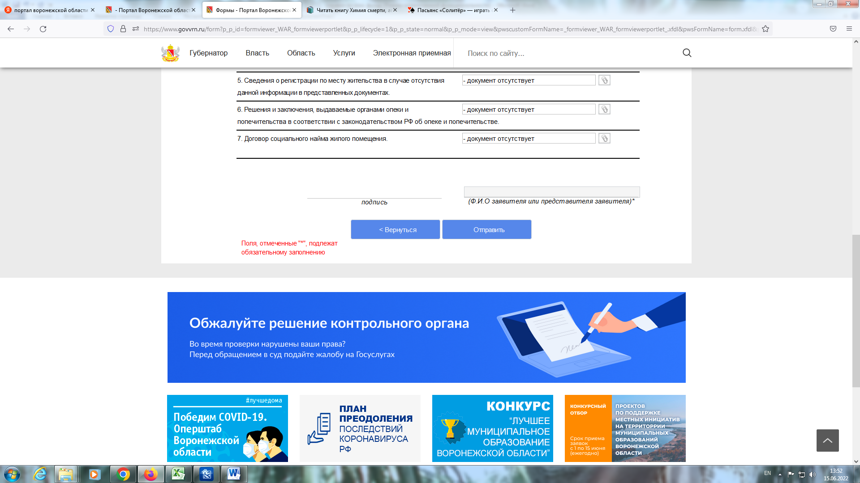

- Спасибо! Ожидайте оповещения о результате в личном кабинете.

